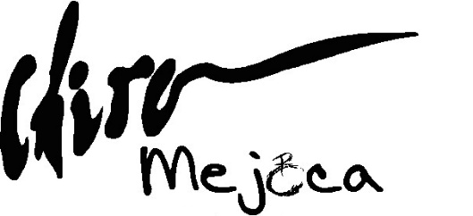
Hallo iedereen,

CHIRO IS ER WEER!
Het is september, dus de leidingploeg is helemaal klaar om een nieuw chirojaar te starten! Ook dit jaar gaan we pret maken, de zotste dingen doen én vooral de tofste spelletjes spelen! Zijn jullie er klaar voor?!

WAT & WANNEER?

6 september: De laatste keer dat het ‘gewoon’ chiro is met je oude groep.

13 september: Omdat we vorig jaar naar de zee zijn geweest, zouden we normaal gezien dit jaar met zen allen naar een pretpark trekken. Jammer genoeg zullen we dit omwille van de covid-maatregelen dit jaar moeten overslaan.

Maar we hebben zeker een evenwaardig alternatief voor jullie klaarstaan! Deze zondag wordt ons terrein omgetoverd tot een heus springkastelen-paradijs.

We beginnen eraan om 11u en sluiten ons Chirojaar af om 16u. De oudste leden eten dus niet mee op de Chiro ’s avonds.

’s Middags verkopen we hot-dogs aan een democratisch prijsje. Vergeet dus zeker geen klein zakcentje.
Er is plaats genoeg voor iedereen, inschrijven is dus niet nodig.

20 september: Startdag
Op deze dag gaan de oudsten over naar een volgende groep en leer je door een spannend spel je nieuwe leiding kennen.
Om 13u30 vertrekken onze versierde karren aan de chirolokalen om alle pinkels, speelclub en rakwi’s op te pikken in Achterbroek. Zorg er dus maar voor dat je buiten staat...
Route kar 1: Bloemstraat, Heiken, Stofzandstraat,
Brasschaatsteenweg
Route kar 2: Achterstraat, Roosendaalsebaan (vanaf Achterstraat tot aan kruis), Achterbroeksteenweg (tot aan Beekdal), Kalmthoutsteenweg (tot aan Heiken)

Komt de kar niet voorbij je huis?
Ga dan ergens op een knooppunt staan waar de kar wel komt!
Hopelijk zien we jullie allemaal terug dit jaar!

Groetjes van de leiding

www.chiromejoca.be

